

TP N°8 : EQUILIBRAGE DES MASSES À PISTON

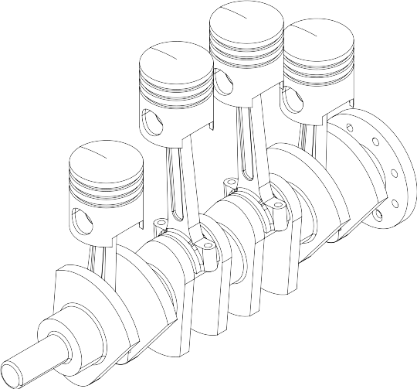
Réalisé par :
El Jaouhari Reda, Ouchen Hassan, Saddik Imad, Nemmassi Abdeljalil
Sommaire
1. Introduction 3

Introduction
La machine qu'on va travailler avec durant cette séance de TP est une machine à 4 cylindres, ces cylindres peuvent avoir différente configuration selon ce qu'on veut, mais dans le cadre de ce TP, on aura 4 positions. La machine est équipée d'un moteur qui fait bouger les cylindres selon la configuration choisit. À la sortie, des capteurs sont installés pour mesurer les valeurs de la force et le moment.
On va varier la vitesse d'un pas de 50 tr/min et on va enregistrer les valeurs des capteurs dans un tableau. Ces valeurs sont en Volt, alors pour faire la conversion en N pour la force, on multiplie par 55 et pour le moment, on multiplie par 4 pour convertir la valeur du Volt vers le Nm.
On va aussi faire l'essai sans et avec masse supplémentaire pour voir l'influence de cette dernière sur notre système pour qu'à la fin, on puisse déterminer les valeurs des pulsations propres de notre système.
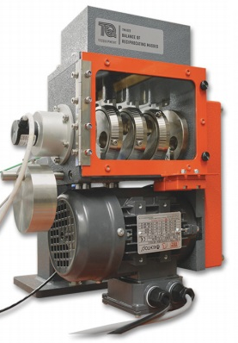Figure 1: Machine à 4 pistons.

Expérience 1

Introduction
Dans cette expérience, on va positionner nos pistons comme suite 0.0.180.270, c'est-à-dire les 2 premiers pistons ont un angle de 0°, le troisième à un angle de 180° et le dernier à un angle de 270°. L'objectif de cette expérience la collecte des valeurs de la force et le moment pour plusieurs valeurs de vitesse de rotation. Après, on va tracer la variation de la force ainsi que le moment en fonction de la vitesse de rotation pour déterminer les pulsations propres de notre système.

